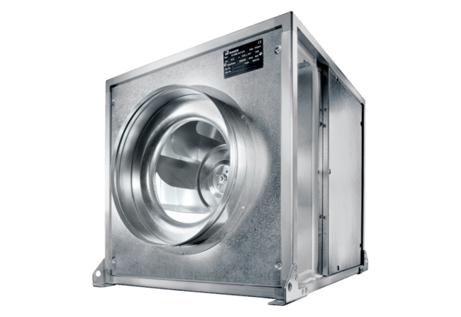Quickbox DSQ 40/4 KObsah dodávky: 1 kusSortiment: C
Typové číslo: 0080.0077Výrobce: MAICO

